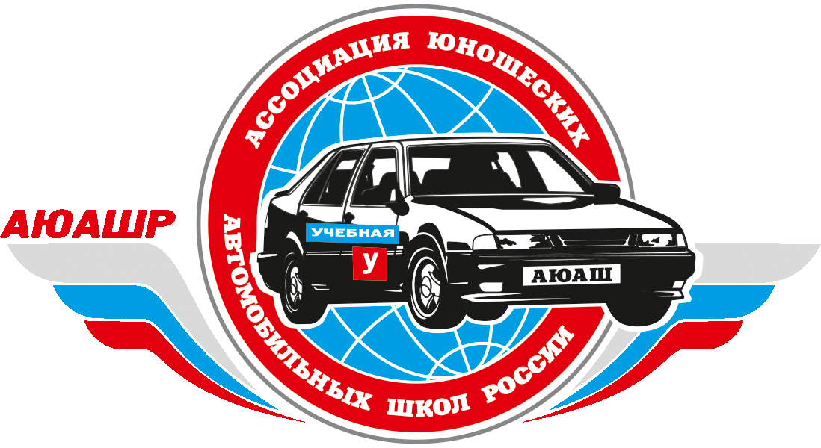
Заявка
на участие в ХХII Всероссийском зимнем чемпионате по юношескому
автомногоборью

(полное наименование образовательного учреждения)
______________________________________________________________________________________________________________________________________________________________________________
(адрес образовательного учреждения)
Телефон/ Факс:_______________________________________________________________
Адрес электронной почты:_____________________________________________________
№ | Фамилия, имя, отчество участника  (полностью) | Дата рождения  (в формате чч.мм.гг.) | Медицинский допуск  на участие в  соревнованиях  (допущен, не допущен)  подпись, печать врача,  дата проведения  мед.осмотра
1
2
3

Руководитель команды _____________________________________________________________________________
(Фамилия, имя, отчество)
Тренер: _____________________________________________________________________________
(Фамилия, имя, отчество)
Руководитель образовательного учреждения ___________________/_____________________/
подпись ФИО
Дата
М.П.

Приложение к заявке

Название организации
(для протокола)
Контактный телефон ответственного, сопровождающего
Количество взрослых (мужчин, женщин) | мужчин_______________/женщин_____________
Количество детей  (мальчиков, девочек) | мальчиков_____________/девочек_____________
Размещение (одноместное, двухместное и т.д.).
Указать какое
Запрос на встречу (дата и время (с указанием моск. или местное) прибытия, № поезда, рейса, пункт прибытия

